Консультация для родителей на тему:
«Сенсорное развитие с помощью дидактических игр».
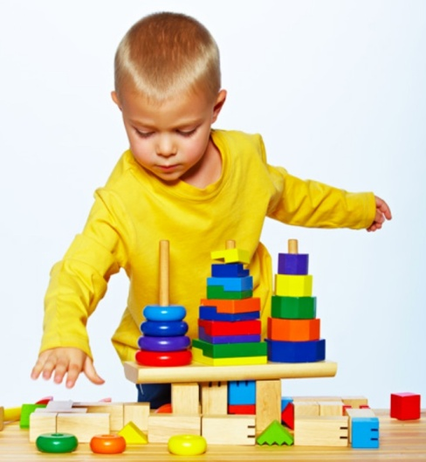
Главным видом деятельности в младшем дошкольном возрасте является игра. Дети играют, где бы они не были, в гостях, дома, на улице, в детском саду. Любое занимательное занятие обозначается для них словом «игра». В дошкольном возрасте у ребенка есть потребность в игре и ее нужно удовлетворять, потому что, играя, ребенок развивается, учится, познает окружающий мир.
Дошкольный возраст самый плодотворный период для сенсорного воспитания, которое предоставляет полноценное восприятие окружающего мира. Все это способствует умственному, физическому, эстетическому развитию детей. Лучший способ развивать сенсорные навыки у ребенка – это превращать любые занятия и обязанности ,режимные моменты дома ,в саду в игру. Главное в этом возрасте - обогащение чувственного опыта, необходимого для полноценного восприятия окружающего мира, и в первую очередь - пополнение представлений о свойствах предметов: их цвете, форме, величине, положении в пространстве.
Успешность умственного, физического, эстетического воспитания в значительной степени зависит от уровня сенсорного развития, т е от того насколько совершенно ребенок слышит, видит, осязает окружающее. Основная задача занятий по сенсорному воспитанию - накопление сенсорного опыта.
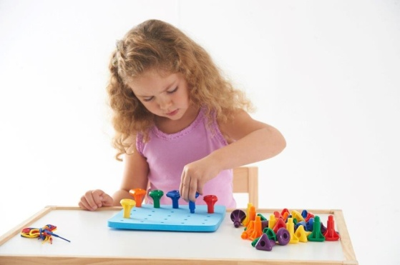
На следующих этапах позволит систематизировать накопленные знания и использовать их в разнообразных ситуациях. Значение сенсорного воспитания состоит в том, что оно:
1. Является основой для интеллектуального развития.
2. Развивает наблюдательность.
3. Готовит ребенка к реальной жизни.
4.Благоприятно влияет на эстетическое чувство.
5. Способствует развитию детского воображения.
6. Развивает внимание, самостоятельность.
7. Влияет на развитие зрительной, слуховой, моторной памяти.
8. Влияет на расширение словарного запаса.
Уважаемые родители, я хочу познакомить вас с дидактическими играми, в которые мы играем в нашем детском саду и в которые вы можете поиграть с детьми дома. Дидактические игры имеют большое значение в удовлетворении познавательных потребностей и интересов детей в сенсорном воспитании, что дает возможность полнее воспринимать мир сенсорики.
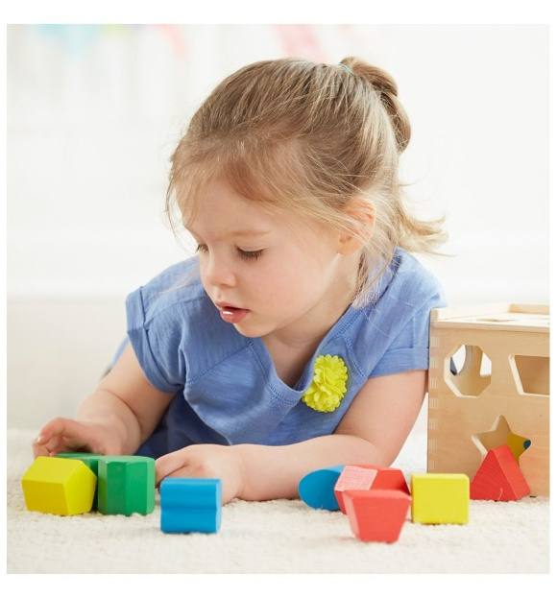
Дидактическая игра упорядочивает не только поведение ребенка, но и его внутреннюю жизнь, помогает понять себя, свое отношение к миру. Это практически единственная область, где он может проявить инициативу и творческую активность. И в тоже время именно в игре ребенок учится контролировать и оценивать себя, понимать, что делает и учится правильно действовать.
Сущность дидактической игры заключается в том, что дети решают умственные задачи, предложенные воспитателем или родителем в занимательной форме, сами находят решения, преодолевая при этом определенные трудности.
Задание для родителей. Возьмите игру, внимательно рассмотрите ее, попытайтесь поиграть и сделать вывод, что развивает эта игра, какие задачи можно решить с помощью этой игры. Игры для родителей.
1. «Геометрические фигуры».
2. «В мире животных».
3. «Транспорт».
4. «Мамы и дети».
5. «Собери букет»

